**Oświetlenie szynowe**

**Oświetlenie szynowe to reflektory umieszczone na szynie. Rozwiązanie to jest coraz częściej wybierane przez właścicieli sklepów. Bardzo dobrze sprawdza się do oświetlenia ekspozycji w pomieszczeniu. Zobacz zalety oświetlenia szynowego.**

**Zalety oświetlenia szynowego**

**Oświetlenie szynowe** składa się z odpowiedniego reflektora umieszczonego na szynie lub szynoprzewodzie. Popularność tego mechanizmu wynika z jego zastosowania. *Oświetlenie szynowe* bardzo często spotkamy w kuchniach oraz sklepach jako źródła światła ekspozycji. Same elementy tego rodzaju oświetlenia montuje się bezpośrednio do sufitu. Szyna, na której znajdują się lampy są zasilane przy użyciu jednej linii. W sklepach z oświetleniem do wyboru mamy wiele kształtów, kolorów i rodzajów lamp oraz szyn. Możemy tutaj wyróżnić szyny natynkowe oraz podtynkowe o różnych długościach, w zależności od indywidualnych potrzeb. Dobrze jest także wybrać jednego producenta oświetlenia aby mieć pewność prawidłowego dopasowania elementów.

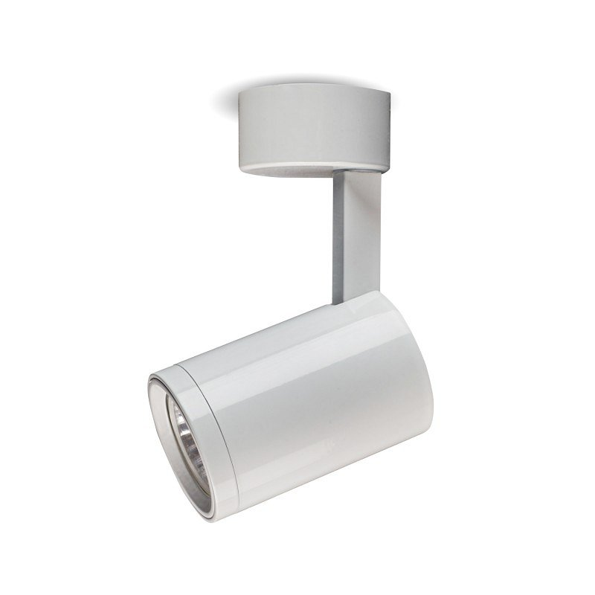

**Zastosowanie oświetlenia szynowego**

Oświetlenie na szynach bardzo dobrze sprawdzi się również w nowoczesnych domach i mieszkaniach. Duże pomieszczenia wykorzystujące taki rodzaj oświetlenia uzyskają charakterystyczny klimat. Może być ono wykorzystane jako główne lub dodatkowe, czy też punktowe oświetlenie. Użytkownik otrzymuje możliwość dopasowania lokalizacji głównego światła oraz położenia i kierunku oprawy. Jest to na tyle uniwersalne rozwiązanie, które można wykorzystać także w pomieszczeniach biurowych oraz handlowych.

[Oświetlenie szynowe](https://www.zarowka-led.com/systemy-szynowe-led)